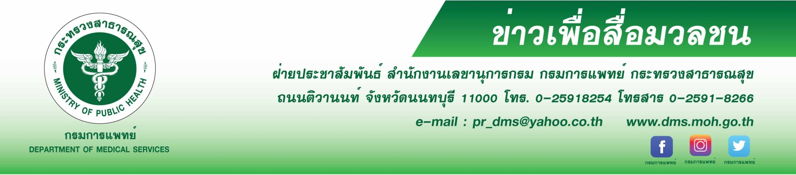

กรมการแพทย์เตือนการรวมกลุ่มดื่มสังสรรค์และใช้ยาเสพติดอันตรายอาจถึงตาย
กรมการแพทย์โดยสถาบันบำบัดรักษาและฟื้นฟูผู้ติดยาเสพติดแห่งชาติบรมราชชนนี (สบยช.)
เตือนการรวมกลุ่มดื่มสังสรรค์และใช้ยาเสพติดอันตรายอาจถึงขั้นเสียชีวิต เสี่ยงติดเชื้อ COVID-19
พร้อมแนะสุภาพสตรีที่จะเข้าร่วมกลุ่มสังสรรค์ต้องระมัดระวังตนเองให้มาก
นายแพทย์มานัส โพธาภรณ์ รองอธิบดีกรมการแพทย์ กล่าวว่า ในปัจจุบันประเทศไทยกำลังประสบ
ปัญหาการแพร่ระบาดของเชื้อไวรัส COVID – 19 ประชาชนส่วนใหญ่ตระหนักถึงความอันตรายและหันมา
ใส่ใจดูแลสุขภาพของตนเอง โดยการสวมหน้ากากอนามัยหรือหน้ากากผ้า ล้างมือบ่อยๆ หลีกเลี่ยงการเดินทางไปในพื้นที่คนแออัด รวมถึงการไม่รวมกลุ่มสังสรรค์ แต่กลับมีคนกลุ่มนึงที่ไม่ได้ตระหนักถึงความอันตรายของการแพร่ระบาดเชื้อดังกล่าว โดยนัดรวมกลุ่มเพื่อดื่มสังสรรค์ และมีการใช้ยาเสพติดในขณะรวมกลุ่ม ซึ่งเป็นเรื่องที่อันตรายมาก ทั้งผลกระทบที่อาจจะเกิดจากการแพร่ระบาดของเชื้อไวรัส COVID – 19 และผลของการใช้ยาเสพติดทั้งต่อตนเองและคนรอบข้าง ยาเสพติดทุกประเภทส่งผลเสียอย่างร้ายแรงต่อร่างกายของผู้เสพ ทำลายสมองและระบบต่างๆ ในร่างกาย ทำให้ผู้เสพเกิดอาการประสาทหลอน หูแว่ว หวาดระแวง เห็นภาพหลอน
มีพฤติกรรมก้าวร้าว หงุดหงิด อารมณ์รุนแรง คลุ้มคลั่ง ไม่สามารถควบคุมตนเองได้ ทำร้ายตัวเองและอาจทำร้ายผู้อื่น ทั้งนี้หากมีการใช้ยาเสพติดร่วมกันหลายชนิดพร้อมกับการดื่มแอลกอฮอลล์ก็ยิ่งเพิ่มความเสี่ยง
บางรายร้ายแรงถึงขั้นเสียชีวิตได้
นายแพทย์สรายุทธ์ บุญชัยพานิชวัฒนา ผู้อำนวยการสถาบันบำบัดรักษาและฟื้นฟูผู้ติดยาเสพติดแห่งชาติบรมราชชนนี กล่าวเพิ่มเติมว่า การรวมกลุ่มดื่มสังสรรค์โดยมีการใช้ยาเสพติดร่วมด้วย นอกจากจะอันตรายร้ายแรงถึงขั้นเสียชีวิต และเสี่ยงต่อการติดเชื้อ COVID-19 แล้ว ยังมีอีกกลุ่มนึงที่มีความเสี่ยงและ
อาจได้รับผลกระทบจากการร่วมกลุ่มสังสรรค์ คือ กลุ่มสุภาพสตรี ที่นิยมเข้าร่วมกลุ่มหรือถูกว่าจ้างให้ดูแลกลุ่มดังกล่าว แนะต้องระมัดระวังตนเองให้มาก อย่าไว้ใจคนแปลกหน้า เพราะอาจตกเป็นเหยื่อของผู้ไม่หวังดี หลีกเลี่ยงการเสพยาเสพติดขณะอยู่ในกลุ่ม สังเกตตัวเองหรือคนใกล้ชิดหากพบอาการผิดปกติ เช่น คลื่นไส้อาเจียน มึนงง เดินเซ หายใจลำบาก มีอาการคล้ายเมาสุราแม้ไม่ได้ดื่มหรือดื่มไปเพียงเล็กน้อย ต้องรีบพาตัวเองหรือคนใกล้ชิดออกจากสถานที่ดังกล่าว และรีบพาไปโรงพยาบาลเพื่อพบแพทย์โดยเร็วที่สุด ทั้งนี้ต้องตระหนักไว้เสมอว่าการเข้าร่วมกลุ่มลักษณะนี้มีความอันตรายมาก อาจถูกล่อลวงหรือมอมเมาให้ใช้ยาเสพติด เกิดการล่วงละเมิดทางเพศ ร้ายแรงที่สุดอาจถึงขั้นเสียชีวิตได้ ทั้งนี้หากประสบปัญหาเกี่ยวกับสุรา หรือยาและสารเสพติด สามารถขอรับคำปรึกษาได้ที่ สายด่วนยาเสพติด 1165 หรือที่สถาบันบำบัดรักษาและฟื้นฟูผู้ติดยาเสพติดแห่งชาติบรมราชชนนี กรมการแพทย์ จังหวัดปทุมธานี และโรงพยาบาลธัญญารักษ์ในส่วนภูมิภาคทั้ง 6 แห่ง ได้แก่ โรงพยาบาลธัญญารักษ์เชียงใหม่ แม่ฮ่องสอน ขอนแก่น อุดรธานี สงขลา และปัตตานี สอบถามข้อมูลเพิ่มเติมได้ที่ www.pmindat.go.th
***********************************************************
#กรมการแพทย์ #สถาบันบำบัดรักษาและฟื้นฟูผู้ติดยาเสพติดแห่งชาติบรมราชชนนี #สบยช.
-ขอขอบคุณ- 3 มีนาคม 2564

